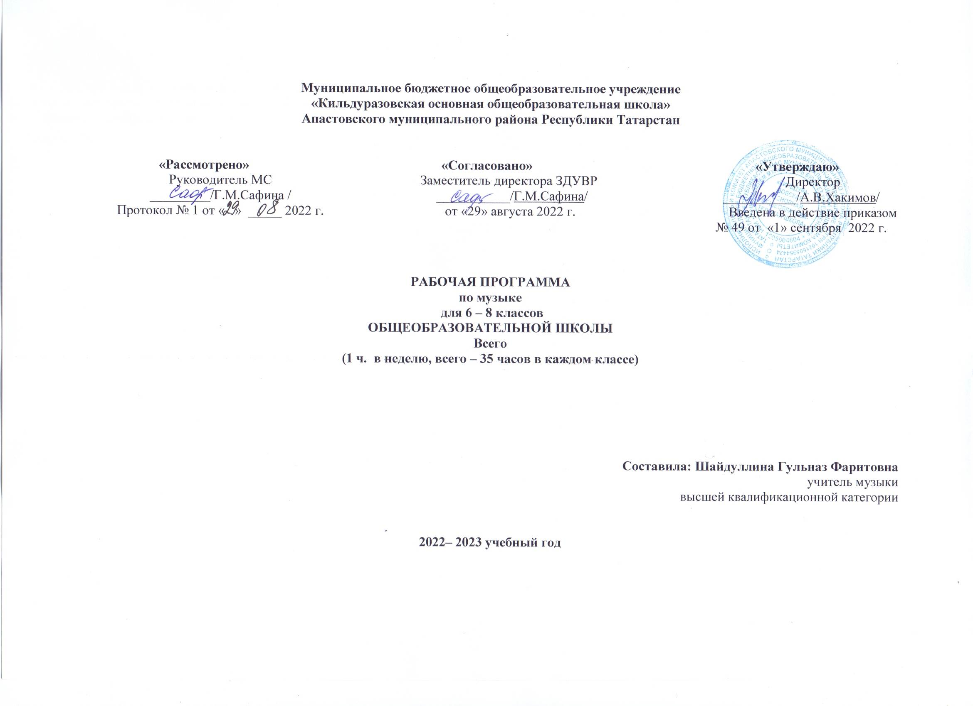

ПОЯСНИТЕЛЬНАЯ ЗАПИСКА
Рабочая программа по музыке для 6-8 классов составлена на основе:

- Федерального государственного образовательного стандарта основного общего образования, утвержденного приказом Министерства образования и науки Российской Федерации от 17 декабря 2010г. №1897;
- Основной образовательной программы МБОУ «Кильдуразовская основная общеобразовательная школа» Апастовского муниципального района Республики Татарстан, реализующего федеральный государственный образовательный стандарт основного общего образования;
- Учебного плана МБОУ – «Кильдуразовская основная общеобразовательная школа» Апастовского муниципального района Республики Татарстан на 2022 – 2023 учебный год (утвержденного решением педагогического совета, протокол №1, приказ от 29 августа 2022 года и приказом МБОУ «Кильдуразовская ООШ» от 1 сентября 2022 г, №49).
Общая характеристика учебного предмета
Данная рабочая программа обеспечена учебно-методическим комплектом авторов Е.Д. Критская, Г.П. Сергеева, Т.С. Шмагина включающим программу по предмету «Музыка» для 5-8 классов образовательных учреждений, учебник «Музыка. Искусство. 5-8 класс» (М.: Просвещение, 2012), рабочую тетрадь, хрестоматию музыкального материала, фонохрестоматию, пособие для учителя «Методика работы с учебниками "Музыка. Искусство. 5-8 классы"» (М.: Просвещение, 2012).
Форма контроля. Освоение программы по музыке в 5-8 классах заканчивается промежуточной аттестацией в форме годовой оценки.

Изучение музыки направлено на достижение следующих целей:
1) формирование основ музыкальной культуры обучающихся как неотъемлемой части их общей духовной культуры; потребности в общении с музыкой для дальнейшего духовно-нравственного развития, социализации, самообразования, организации содержательного культурного досуга на основе осознания роли музыки в жизни отдельного человека и общества, в развитии мировой культуры;
2) развитие общих музыкальных способностей обучающихся, а также образного и ассоциативного мышления, фантазии и творческого воображения, эмоционально-ценностного отношения к явлениям жизни и искусства на основе восприятия и анализа музыкальных образов;
3) формирование мотивационной направленности на продуктивную музыкально-творческую деятельность (слушание музыки, пение, инструментальное музицирование, драматизация музыкальных произведений, импровизация, музыкально-пластическое движение);
4) воспитание эстетического отношения к миру, критического восприятия музыкальной информации, развитие творческих способностей в многообразных видах музыкальной деятельности, связанной с театром, кино, литературой, живописью;
5) расширение музыкального и общего культурного кругозора; воспитание музыкального вкуса, устойчивого интереса к музыке своего народа и других народов мира, классическому и современному музыкальному наследию;
6) овладение основами музыкальной грамотности: способностью эмоционально воспринимать музыку как живое образное искусство во взаимосвязи с жизнью, со специальной терминологией и ключевыми понятиями музыкального искусства, элементарной нотной грамотой в рамках изучаемого курса.
Задачи обучения:
- научить школьников воспринимать музыку как неотъемлемую часть жизни каждого человека;
- содействовать развитию внимательного и доброго отношения к людям и окружающему миру;
- воспитывать эмоциональную отзывчивость к музыкальным явлениям, потребность в музыкальных переживаниях;
- способствовать формированию слушательской культуры школьников на основе приобщения к вершинным достижениям музыкального искусства;
- научить находить взаимодействия между музыкой и другими видами художественной деятельности на основе вновь приобретённых знаний;
- сформировать систему знаний, нацеленных на осмысленное восприятие музыкальных произведений;
- развивать интерес к музыке через творческое самовыражение, проявляющееся в размышлениях о музыке, собственном творчестве;
- воспитывать культуру мышления и речи.
Место учебного предмета в учебном плане
Программа разработана на основе преемственности с курсом начальной школы и ориентирована на дальнейшее развитие эмоционально-ценностного отношения к музыкальному искусству, систематизацию и углубление полученных знаний, расширение опыта музыкально-творческой деятельности, формирование устойчивого интереса к отечественным и мировым культурным традициям.
Курс музыки в основной школе предполагает обогащение сферы художественных интересов учащихся, разнообразие видов музыкально-творческой деятельности, активное включение элементов музыкального самообразования, обстоятельное знакомство с жанровым и стилевым многообразием классического и современного творчества отечественных и зарубежных композиторов. Постижение музыкального искусства на данном этапе приобретает в большей степени деятельностный характер и становится сферой выражения личной творческой инициативы школьников и результатов художественного сотрудничества, музыкальных впечатлений и эстетических представлений об окружающем мире.
В соответствии с Базисным учебным планом в 5-8 классах на учебный предмет «Музыка» отводится 136 часов (из расчета 1 час в неделю), 35 часов в каждом классе.

Результаты изучения учебного предмета
Личностными результатами освоения выпускниками основной школы программы по музыке являются:
- формирование целостного представления о поликультурной картине современного музыкального мира;
- развитие музыкально-эстетического чувства, проявляющегося в эмоционально-ценностном, заинтересованном отношении к музыке во всем многообразии ее стилей, форм и жанров;
- совершенствование художественного вкуса, устойчивых предпочтений в области эстетически ценных произведений музыкального искусства;
- овладение художественными умениями и навыками в процессе продуктивной музыкально-творческой деятельности;
- наличие определенного уровня развития общих музыкальных способностей, включая образное и ассоциативное мышление, творческое воображение;
- приобретение устойчивых навыков самостоятельной, целенаправленной и содержательной музыкально-учебной деятельности;
- сотрудничество в ходе реализации коллективных творческих проектов, решения различных музыкально-творческих задач.
Метапредметные результаты освоения выпускниками основной школы программы по музыке подразумевают:
- анализ собственной учебной деятельности и внесение необходимых корректив для достижения запланированных результатов;
- проявление творческой инициативы и самостоятельности в процессе овладения учебными действиями;
- оценивание современной культурной и музыкальной жизни общества и видение своего предназначения в ней; размышление о воздействии музыки на человека, ее взаимосвязи с жизнью и другими видами искусства;
- использование разных источников информации; стремление к самостоятельному общению с искусством и художественному самообразованию;
- определение целей и задач собственной музыкальной деятельности, выбор средств и способов ее успешного осуществления в реальных жизненных ситуациях;
- применение полученных знаний о музыке как виде искусства для решения разнообразных художественно-творческих задач;
- наличие аргументированной точки зрения в отношении музыкальных произведений, различных явлений отечественной и зарубежной музыкальной культуры;
- участие в жизни класса, школы, города и др., общение, взаимодействие со сверстниками в совместной творческой деятельности.
Метапредметные результаты характеризуют уровень сформированности универсальных учебных действий, проявляющихся в познавательной и практической деятельности учащихся:
— умение самостоятельно ставить новые учебные задачи на основе развития познавательных мотивов и интересов;
— умение самостоятельно планировать пути достижения целей, осознанно выбирать наиболее эффективные способы решения учебных и познавательных задач;
— умение анализировать собственную учебную деятельность, адекватно оценивать правильность или ошибочность выполнения учебной задачи и собственные возможности ее решения, вносить необходимые коррективы для достижения запланированных результатов;
— владение основами самоконтроля, самооценки, принятия решений и осуществления осознанного выбора в учебной и познавательной деятельности;
— умение определять понятия, обобщать, устанавливать аналогии, классифицировать, самостоятельно выбирать основания и критерии для классификации; умение устанавливать причинно-следственные связи; размышлять, рассуждать и делать выводы;
— смысловое чтение текстов различных стилей и жанров;
— умение создавать, применять и преобразовывать знаки и символы модели и схемы для решения учебных и познавательных задач;
— умение организовывать учебное сотрудничество и совместную деятельность с учителем и сверстниками: определять цели, распределять функции и роли участников, например в художественном проекте, взаимодействовать и работать в группе;
формирование и развитие компетентности в области использования информационно-коммуникационных технологий; стремление к самостоятельному общению с искусством и художественному самообразованию.
Предметные результаты выпускников основной школы по музыке выражаются в следующем:
- общее представление о роли музыкального искусства в жизни общества и каждого отдельного человека;
- осознанное восприятие конкретных музыкальных произведений и различных событий в мире музыки;
- устойчивый интерес к музыке, художественным традициям своего народа, различным видам музыкально-творческой деятельности;
- понимание интонационно-образной природы музыкального искусства, средств художественной выразительности;
- осмысление основных жанров музыкально-поэтического народного творчества, отечественного и зарубежного музыкального наследия;
- рассуждение о специфике музыки, особенностях музыкального языка, отдельных произведениях и стилях музыкального искусства в целом;
- применение специальной терминологии для классификации различных явлений музыкальной культуры;
- постижение музыкальных и культурных традиций своего народа и разных народов мира;
- расширение и обогащение опыта в разнообразных видах музыкально-творческой деятельности, включая информационно-коммуникационные технологии;
- освоение знаний о музыке, овладение практическими умениями и навыками для реализации собственного творческого потенциала.
Данная рабочая программа обеспечена учебно-методическим комплектом авторов Е.Д. Критская, Г.П. Сергеева, Т.С. Шмагина включающим программу по предмету «Музыка» для 5-8 классов образовательных учреждений, учебник «Музыка. Искусство. 5-8 класс» (М.: Просвещение, 2012), рабочую тетрадь, хрестоматию музыкального материала, фонохрестоматию, пособие для учителя «Методика работы с учебниками "Музыка. Искусство. 5-8 классы"» (М.: Просвещение, 2012).
Форма контроля. Освоение программы по музыке в 6-8 классах заканчивается промежуточной аттестацией в форме годовой оценки.

Содержание учебного курса музыка 5-8 класс
Музыка как вид искусства
Интонация как носитель образного смысла. Многообразие интонационно-образных построений. Средства музыкальной выразительности в создании музыкального образа и характера музыки. Разнообразие вокальной, инструментальной, вокально-инструментальной, камерной, симфонической и театральной музыки. Различные формы построения музыки. Круг музыкальных образов. Многообразие связей музыки с литературой. Взаимодействие музыки и литературы в музыкальном театре. Программная музыка. Многообразие связей музыки с изобразительным искусством. Портрет в музыке и изобразительном искусстве. Картины природы в музыке и в изобразительном искусстве. Символика скульптуры, архитектуры, музыки.
Народное музыкальное творчество
Устное народное музыкальное творчество в развитии общей культуры народа. Характерные черты русской народной музыки. Основные жанры русской народной вокальной музыки. Музыкальный фольклор народов России. Знакомство с музыкальной культурой, народным музыкальным творчеством своего региона. Истоки и интонационное своеобразие, музыкального фольклора разных стран.
Русская музыка от эпохи средневековья до рубежа XIX-ХХ вв.
Древнерусская духовная музыка. Основные жанры профессиональной музыки эпохи Просвещения: кант, хоровой концерт, литургия. Формирование русской классической музыкальной школы. Обращение композиторов к народным истокам профессиональной музыки. Романтизм в русской музыке. Стилевые особенности в творчестве русских композиторов. Роль фольклора в становлении профессионального музыкального искусства. Духовная музыка русских композиторов. Традиции русской музыкальной классики, стилевые черты русской классической музыкальной школы.
Зарубежная музыка от эпохи средневековья до рубежа XIХ-XХ вв.
Средневековая духовная музыка: григорианский хорал. Жанры зарубежной духовной и светской музыки в эпохи Возрождения и Барокко. И.С. Бах – выдающийся музыкант эпохи Барокко. Венская классическая школа. Творчество композиторов. Оперный жанр в творчестве композиторов XIX века. Основные жанры светской музыки. Основные жанры светской музыки XIX века.
Русская и зарубежная музыкальная культура XX в.
Знакомство с творчеством всемирно известных отечественных и зарубежных композиторов ХХ столетия. Многообразие стилей в отечественной и зарубежной музыке ХХ века. Джаз: спиричуэл, блюз, симфоджаз – наиболее яркие композиторы и исполнители. Отечественные и зарубежные композиторы-песенники ХХ столетия. Обобщенное представление о современной музыке, ее разнообразии и характерных признаках. Авторская песня: прошлое и настоящее. Рок-музыка и ее отдельные направления. Мюзикл. Электронная музыка. Современные технологии записи и воспроизведения музыки.
Современная музыкальная жизнь
Панорама современной музыкальной жизни в России и за рубежом: концерты, конкурсы и фестивали (современной и классической музыки). Наследие выдающихся отечественных и зарубежных исполнителей классической музыки. Современные выдающиеся, композиторы, вокальные исполнители и инструментальные коллективы. Всемирные центры музыкальной культуры и музыкального образования. Может ли современная музыка считаться классической? Классическая музыка в современных обработках.
Значение музыки в жизни человека
Музыкальное искусство как воплощение жизненной красоты и жизненной правды. Стиль как отражение мироощущения композитора. Воздействие музыки на человека, ее роль в человеческом обществе. «Вечные» проблемы жизни в творчестве композиторов. Своеобразие видения картины мира в национальных музыкальных культурах Востока и Запада. Преобразующая сила музыки как вида искусства.

Планируемые предметные результаты

Выпускник научится:
- понимать значение интонации в музыке как носителя образного смысла;
- выявлять общее и особенное при сравнении музыкальных произведений на основе полученных знаний об интонационной природе музыки;
- производить интонационно-образный анализ музыкального произведения;
- размышлять о знакомом музыкальном произведении, высказывая суждения об основной идее, средствах ее воплощения, интонационных особенностях, жанре, исполнителях;
- понимать значение устного народного музыкального творчества в развитии общей культуры народа;
- определять основные жанры русской народной музыки: былины, лирические песни, частушки, разновидности обрядовых песен;
- определять основные признаки исторических эпох, стилевых направлений в русской музыке, понимать стилевые черты русской классической музыкальной школы;
- определять основные признаки исторических эпох, стилевых направлений и национальных школ в западноевропейской музыке;
- узнавать характерные черты и образцы творчества крупнейших русских и зарубежных композиторов;
- различать жанры вокальной, инструментальной, вокально-инструментальной, камерно-инструментальной, симфонической музыки;
- называть основные жанры светской музыки малой (баллада, баркарола, ноктюрн, романс, этюд и т.п.) и крупной формы (соната, симфония, кантата, концерт и т.п.);
- узнавать формы построения музыки (двухчастную, трехчастную, вариации, рондо);
- определять тембры музыкальных инструментов;
- называть и определять звучание музыкальных инструментов: духовых, струнных, ударных, современных электронных;
- владеть музыкальными терминами в пределах изучаемой темы;
- узнавать на слух изученные произведения русской и зарубежной классики, образцы народного музыкального творчества, произведения современных композиторов;
- определять характерные особенности музыкального языка;
- выявлять особенности взаимодействия музыки с другими видами искусства;
- находить жанровые параллели между музыкой и другими видами искусств;
- сравнивать интонации музыкального, живописного и литературного произведений;
- понимать взаимодействие музыки, изобразительного искусства и литературы на основе осознания специфики языка каждого из них;
- находить ассоциативные связи между художественными образами музыки, изобразительного искусства и литературы;
- понимать значимость музыки в творчестве писателей и поэтов;
- владеть навыками вокально-хорового музицирования;
- применять навыки вокально-хоровой работы при пении с музыкальным сопровождением и без сопровождения (a cappella);
- участвовать в коллективной исполнительской деятельности, используя различные формы индивидуального и группового музицирования;
- размышлять о знакомом музыкальном произведении, высказывать суждения об основной идее, о средствах и формах ее воплощения;
- передавать свои музыкальные впечатления в устной или письменной форме;
- проявлять творческую инициативу, участвуя в музыкально-эстетической деятельности;
- понимать специфику музыки как вида искусства и ее значение в жизни человека и общества;
- эмоционально проживать исторические события и судьбы защитников Отечества, воплощаемые в музыкальных произведениях;
- применять современные информационно-коммуникационные технологии для записи и воспроизведения музыки;
- обосновывать собственные предпочтения, касающиеся музыкальных произведений различных стилей и жанров;
- использовать знания о музыке и музыкантах, полученные на занятиях, при составлении домашней фонотеки, видеотеки;
использовать приобретенные знания и умения в практической деятельности и повседневной жизни (в том числе в творческой и сценической).
Выпускник получит возможность научиться:
- понимать истоки и интонационное своеобразие, характерные черты и признаки, традиций, обрядов музыкального фольклора разных стран мира;
- определять специфику духовной музыки в эпоху Средневековья;
- распознавать мелодику знаменного распева – основы древнерусской церковной музыки;
- различать формы построения музыки (сонатно-симфонический цикл, сюита), понимать их возможности в воплощении и развитии музыкальных образов;
- выделять признаки для установления стилевых связей в процессе изучения музыкального искусства;
- различать и передавать в художественно-творческой деятельности характер, эмоциональное состояние и свое отношение к природе, человеку, обществу;
- исполнять свою партию в хоре в простейших двухголосных произведениях, в том числе с ориентацией на нотную запись;
- активно использовать язык музыки для освоения содержания различных учебных предметов (литературы, русского языка, окружающего мира, математики и др.).

